**Chủ đề 2: NGÔI NHÀ YÊU THƯƠNG**

***Bài 3* TẠO HÌNH NGÔI NHÀ**

***(2 tiết)***

**I. MỤC TIÊU:**

**1. Năng lực:**

***-*** Tự học, giải quyết vấn đề, tư duy, tự quản lý, trao đổi nhóm.

- Nhận biết được một số đặc điểm cơ bản ngôi nhà, xây dựng ý tưởng vật liệu, thiết kết lựa chọn thể hiện tạo sản phẩm.

- Biết cách phân tích sử dụng các yếu tố tạo hình ngôi nhà 2D – 3D.

- Biết nhận xét, đánh giá nguyên lý tạo hình, bố cục, màu sắc, vật liệu tạo SPMT của cá nhân, nhóm để cảm thụ thẩm mĩ .

**2. Phẩm chất:**

- Chủ động khai thác hình ảnh ngôi nhà ( quan sát lớp – trí nhớ - tưởng tượng – địa phương – thế giới) để sáng tạo SPMT .

- Bảo về môi trường sống, giữ gìn cảnh quan kiến trúc cổ, giữ gìn cảnh quan nơi mình ở.

**II. THIẾT BỊ DẠY HỌC VÀ HỌC LIỆU:**

**1. Đối với giáo viên.**

- Giáo án biên soạn, hình ảnh ngôi nhà tiêu biểu các vùng miền.

- Một số hình ảnh, mô hình ngôi nhà, clip liên quan đến kiến trúc ngôi nhà, sản phẩm PowerPoint để HS quan sát như: tranh, mẫu thiết kế, vật liệu, sản phẩm trong thực tế - sản phẩm mô hình.

- Máy tính, máy chiếu (nếu có).

**2. Đối với học sinh.**

- SGK.

- Tranh ảnh, tư liệu sưu tầm liên quan đến bài học.

- Dụng cụ học tập theo yêu cầu của GV: Dụng cụ vẽ ( Giấy, bút, màu) dụng cụ làm in độc bản ( Giấy- màu nước, tấm in…).

**III. TIẾN TRÌNH DẠY HỌC:**

***Hoạt động khởi động:*** *( GV tự chọn cách thức vào bài phù hợp)*

**Tiết 5 Bài 3 TẠO HÌNH NGÔI NHÀ**

**( Tiết 1)**

**\* HOẠT ĐỘNG 1: QUAN SÁT.**

**a. Mục tiêu:** Quan sát hình ảnh ngôi nhà để thấy sự đa dạng phong phú về kiến trúc ngôi nhà. Tìm hiểu họa sĩ Bùi Xuân Phái và các bức tranh phố của ông.

**b. Nội dung:** HS quan sát hình ảnh ngôi nhà SGK tr12 & hình ảnh ngôi nhà thực tế khác do GV chuẩn bị để so sánh hình thành ý tưởng tạo hình ngôi nhà.

Tìm hiểu về ngôi nhà thể hiện trong TPMT của HS. Bùi Xuân Phái. Mở rộng tìm hiểu các kiểu ngôi nhà trong các TPMT khác.

**c. Sản phẩm học tập:** Nhận thức được đặc điểm cơ bản & sự đa rạng trong kiến trúc ngôi nhà và cách thể hiện tạo ý tưởng xây dựng TPMT từ ngôi nhà.

**d. Tổ chức thực hiện:**

|  |  |
| --- | --- |
| **HOẠT ĐỘNG CỦA GV- HS** | **DỰ KIẾN SẢN PHẨM HS** |
| **Bước 1: GV chuyển giao nhiệm vụ học tập**  - GV yêu cầu HS ( nhóm/ cá nhân). Gợi ý nội dung:*Quan sát hình ảnh SGK tr 12+hình ảnh GV chuẩn bị. So sánh đặc điểm chung & giêng của ngôi nhà các vùng miền: Mái – thân khố - móng cột…)*  *- GV yêu cầu HS trả lời câu hỏi sgk trang 12:*  + Hình dáng ngôi nhà có những đặc điểm gì?  + Quang cảnh xung quanh ngôi nhà như thế nào?  + Mô tả một số hình dáng ngôi nhà ở quê em?  *- Sau khi HS trả lời câu hỏi trong SGK trang 12, GV chia lớp thành 2 nhóm tìn hiểu tạo hình nhà phố cổ của HS. Bùi Xuân Phái, thảo luận và trả lời các câu hỏi của từng nhóm như sau:*  + Nhóm 1: Trong tranh Phố của họa sĩ có những hình ảnh nào? Hình ảnh đó được thể hiện như thế nào?  + Nhóm 2:Kể tên những màu chủ đạo họa sĩ dung? Gam màu chủ đạo trong tranh họa sĩ Bùy Xuân Phái là gì?  *\* Lưu ý: GV gợi mở về thân thế sự nghiệp của họa sĩ Bùi Xuân Phái – SGK tr13.*  **Bước 2: HS thực hiện nhiệm vụ học tập**  + HS đọc sgk và thực hiện yêu cầu.  + GV đến các nhóm thảo luận ghi – đọc các nội dung thảo luận GV đưa tra, hỗ trợ HS nếu cần thiết.  **Bước 3: Báo cáo kết quả hoạt động và thảo luận**  + GV gọi 2 bạn đại diện của 2 nhóm đứng dậy trả lời.  + GV gọi HS khác nhận xét, đánh giá phản biện nhóm bạn (nếu có).  **Bước 4: Đánh giá kết quả, thực hiện nhiệm vụ học tập**  + GV đánh giá, nhận xét, chuẩn kiến thức.  + GV bổ sung thêm:  *- Những kiểu nhà: Nhà sàn, nhà rông, nhà đất, nhà cỏ, nhà tầng, nhà nứa, nhà hiện đại, nhà lâu đài…- Bùi Xuân Phái là họa sĩ chuyên vẽ tranh sơn dầu về phố cổ Hà Nội(1920-1988)tiêu biểu của nền MT Việt Nam…* | **1. Quan sát**  ***\*Một số kiểu dáng ngôi nhà truyền thống***: Nhá sàn, Nhà rường, nhà rông, nhà cổ, Nhà hoàng cung, Nhà rơm cỏ, nhà trình tường, nhà vách nứa, nhà ngói tường đá tổ ong...  + ***Đặc điểm nhà truyền thống:***  + Hình dáng đặc điểm: Nhà gồm có mái, tường, cửa sổ, cửa ra vào; Nhà sàn, nhà Rông được xây dựng trên các cây cột cao, nhà rường, nhà cổ…xây trên mặt đất và dáng thấp với tỉ lệ kiểu dáng khác nhau như vẫn hài hòa cân đối theo công năng sử dụng.  +Quang cảnh xung quang ngôi nhà: Có Cây cối, sân, vườn, ao nước. (vùng miền)  + Loại cây: Hoa, ăn trái theo vùng miền.  + Vật liệu làm nhà: Tre, gỗ, nứa, đất nung, vôi cát đá…  + ***Đặc điểm tạo hình trong tác phẩm HS. Bùi Xuân Phái.***  ***+***Hình ảnh trong tranh: Ngôi nhà mái ngói rêu phong, con đường, cột điện, vỉa hè, bầu trời, cửa sổ, cửa nhà và con người.+Màu sắc đường nét: Đường nét viền thẳng khỏe dứt khoát; màu chính nâu đỏ sậm đen, nâu cam, trắng sám trầm mặc – Gam chính là trầm thâm nghiêm của ngôi nhà cổ . |

**\* HOẠT ĐỘNG 2: THỂ HIỆN.**

**a. Mục tiêu:** Tìm hiểu cách thể hiện ngôi nhà qua SPMT tranh in độc bản. Biết cách thể hiện một SPMT( in tranh) có tạo hình ngôi nhà.

**b. Nội dung:**

- GV hướng dẫn HS quan sát, tìm hiểu các bước tạo SPMT tranh in độc bản.

- HS thực hiện tạo SPMT theo hình thức in tranh( hoặc vẽ).

**c. Sản phẩm học tập:** Sản phẩm mĩ thuật tạo hình ngôi nhà theo hình thức in tranh( hoặc vẽ) .

**d. Tổ chức thực hiện:**

|  |  |  |
| --- | --- | --- |
| **HOẠT ĐỘNG CỦA GV- HS** | **DỰ KIẾN SẢN PHẨM HS** | |
| **Bước 1: GV chuyển giao nhiệm vụ học.**  *- GV yêu cầu HS quan sát hình SGK tr 14.*  *- GV đưa câu hỏi gợi ý:*  + Em lựa chọn tấm in tranh là gì?  + Ý tưởng thể hiện sản phẩm của em là gì in hay vẽ?  + Em sử dụng cách nào để thực hiện.  - GV tổ chức cho HS thực hành làm SPMT về ngôi nhà theo hình thức vẽ hoặc in tranh cá nhân/nhóm.  - Trưng bày sản phẩm, nhận xét: tên, chất liệu, bố cục, màu sắc, đường nét...( nếu HS hoàn thành )  *Lưu ý:  *- GV thị phạm in.*  *- Tùy theo khả năng có thể thay thế bài in thành vẽ, xé dán, tạo hình 3D…*  **Bước 2: HS thực hiện nhiệm vụ học tập**  HS trả lời câu hỏi và thực hiện yêu cầu bài học. GV theo dõi, hỗ trợ HS nếu cần thiết.  **Bước 3: Báo cáo kết quả hoạt động và thảo luận**  - GV gọi đại diện một số bạn HS đứng dậy trình bày tiến độ tạo SPMT và dự kiến tiến độ hoàn thành.  - GV gọi HS khác nhận xét, đánh giá.( nếu xong SP )  **Bước 4: Đánh giá kết quả, thực hiện nhiệm vụ học tập**  GV đánh giá, nhận xét, chuẩn kiến thức, chuyển sang nội dung mới. ( có thể HS về nhà hoàn thành hoặc tiếp tục thực hiện nhiệm vụ vào giờ tiếp theo)  ***\*Về nhà****:* Hoàn thành Sp; Chuẩn bị giờ sau:Sản phẩm vừa học đã hoàn thành cùng đồ dùng học vẽ màu nước,phim để làm in tranh độc bản tiết tiếp theo. | **2. Thể hiện.**  - Sản phẩm mĩ thuật của HS.  *Tạo một sản phẩm mĩ thuật về ngôi nhà bằng hình thức in hoặc vẽ, dán.*  *HS trả lời các câu hỏi & thực hiện tạo SPMT.*  *\* Chọn in hoặc vẽ, dán để tạo SPMT* |

***Hoạt động khởi động:*** *( GV tự chọn cách thức vào bài phù hợp)*

**Tiết 6 Bài 3 TẠO HÌNH NGÔI NHÀ**

**( Tiết 2)**

***\** HOẠT ĐỘNG 3: LUYỆN TẬP - THẢO LUẬN.**

**a. Mục tiêu:** Thông qua hoạt động thảo luận, HS nhận xét, đánh giá SPMT ngôi nhà của cá nhân/ nhóm các bạn trong lớp. Trình bày cảm nhận giao tiếp và học hỏi.

**b. Nội dung:**

- GV yêu cầu HS trưng bày sản phẩm và quan sát sản phẩm nhóm bạn .

- HS thảo luận và trả lời câu hỏi trong SGK Mĩ thuật 6, trang 16.

**c. Sản phẩm học tập:**

- Chia sẻ cảm nhận, phân tích( vẻ đẹp, bố cục, màu sắc, kĩ thuật…) SPMT ngôi nhà của cá nhân / nhóm.

**d. Tổ chức thực hiện:**

|  |  |
| --- | --- |
| **HOẠT ĐỘNG CỦA GV- HS** | **DỰ KIẾN SẢN PHẨM** |
| **Bước 1: GV chuyển giao nhiệm vụ học tập.**  *- Căn cứ vào sản phẩm mĩ thuật mà HS vừa thực hiện, GV tổ chức cho HS trưng bày sản phẩm, trao đổi nhóm theo những câu hỏi gợi ý sau trong SGK Mĩ thuật 6, trang 16:*  + Bạn đã sử dụng bố cục, hình khối, màu sắc, đường nét như thế nào trong SPMT của mình?  + Bạn thích tác phẩm nào, vì sao?  **Bước 2: HS thực hiện nhiệm vụ học tập.**  + HS đọc sgk và thực hiện yêu cầu. GV theo dõi, hỗ trợ HS nếu cần thiết.  **Bước 3: Báo cáo kết quả hoạt động và thảo luận**  + GV gọi đại diện HS của các nhóm đứng dậy trình bày sản phẩm mĩ thuật của mình.  + GV gọi HS nhóm khác nhận xét, đánh giá.  **Bước 4: Đánh giá kết quả, thực hiện nhiệm vụ học tập**  + GV đánh giá, nhận xét, chuẩn kiến thức, chuyển sang nội dung mới. | **3. Luyện tập -Thảo luận.**  - HS thảo luận theo nhóm về Sản phẩm mĩ thuật đã thực hiện ở phần Thể hiện:  Hình ảnh cân đối, hình 2D, 3D sáng tạo, màu sắc hài hòa, tinh tế..  VD:Thích tác phẩm … vì có Hỉnh khối…màu sắc…đường nét…  - HS đứng dậy trình bày sản phẩm mĩ thuật của mình/nhóm.  - HS khác nhận xét, đánh giá. |

***\** HOẠT ĐỘNG 4: VẬN DỤNG.**

*( Nội dung vận dụng về nhà được khuyến khích không bắt buộc học sinh thực hiện)*

**a. Mục tiêu:** Biết cách sử dụng kĩ năng, kiến thức để mô tả tạo hình ngôi nhà trong tác phẩm của họa sỹ Van Gogh.

**b. Nội dung:**

- GV hướng dẫn HS quan sát tác phẩm hội họa của họa sỹ Van Gogh trong SGK Mĩ thuật 6, trang 17.

- HS thảo luận và trả lời câu hỏi trong SGK Mĩ thuật 6, trang 17.

**c. Sản phẩm học tập:**

- Nhận biết, cảm nhận bức đầu phân tích vẻ đẹp ngôi nhà trong TPMT của họa sỹ Vincent Van Gogh.

**d. Tổ chức thực hiện:**

***-*** *GV chiếu hình ảnh, đặt câu hỏi, yêu cầu HS trả lời:*

+ Quan sát: sử dụng nét, hình, màu sắc, màu đậm-màu nhạt, nguyên lí tương phản trong tranh Van Gogh.

+ Phân tích nguyên lí tương phản trong 2 bức tranh của họa sỹ ?

- Nét quận xoáy, nét đường cong diễn tả: mây, cây, đường…tương phản với nét thẳng diễn tả ngôi nhà.

- Màu dùng cặp màu tương phản: Đỏ - xanh lá(mái nhà), xanh trời – vàng rực con đường.

- Tưởng phản đậm nhạt: mạnh giữa Cây – nhà; nhà – con đường.

Là đặc trưng về phong cách của họa sỹ Van Gogh.

* Mở rộng: Về nhà HS có thể tập vẽ bức tranh theo phong cách họa sỹ Van Gogh.

***-*** *GV nhận xét, đánh giá, chuẩn kiến thức bài học.*

***\*Về nhà****:* Hoàn thành Sp; Chuẩn bị giờ sau:Sản phẩm vừa học đã hoàn thành cùng đồ dùng học vẽ & đất nặn , giấy màu, hộp lon, tấm bìa màu, que kem, xốp, hoa cỏ nhựa, kéo -keo..

**IV. KẾ HOẠCH ĐÁNH GIÁ.**

|  |  |  |  |
| --- | --- | --- | --- |
| **Các tiêu chí đánh giá** | **Nội dung** | **Xếp loại**  *Đ/CĐ* | **Ghi Chú** |
| 1. Nhận nhiệm vụ  2. Tham gia xây dựng kế hoạch nhóm:  3. Thực hiện nhiệm vụ:  4. Tôn trọng quyết định, trách nhiệm chung:  5. Kế quả học tập : | 1 Thành viên nhóm sẵn sàng khi được nhận nhiệm vụ.  2. Mọi thành viên được ý kiến xây dựng kế hoạch hoạt động.  3. Các thành viên đều được thực hiện nhiệm vụ.  4. Trách nhiệm, nỗ lực, hợp tác, tôn trọng tương trợ, đoàn kết .  5. Sản phẩm hoàn thành đúng giai đoạn tiến độ, là hiện vật và thể hiện kiến thức hiểu biết . | Lớp 6A: Nhóm 1:..2:..3:...4:..5:..6:…...  7:..8:..9:..10:..11:..12…  Lớp 6B: Nhóm 1:..2:..3:...4:..5:..6:…...  7:..8:..9:..10:..11:..12…  Lớp 6C: Nhóm 1:..2:..3:...4:..5:..6:…...  7:..8:..9:..10:..11:..12…  Lớp 6D: Nhóm 1:..2:..3:...4:..5:..6:…...  7:..8:..9:..10:..11:..12…  Lớp 6E: Nhóm 1:..2:..3:...4:..5:..6:…...  7:..8:..9:..10:..11:..12… | Nhóm đạt 3 tiêu chí đánh giá hoàn thành tốt trở lên thì xếp loại Đ |

**V. HỒ SƠ DẠY HỌC** *(Đính kèm các phiếu học tập/bảng kiểm, tranh ảnh....)*

***1 Bố sung:*** …………………………………………………………………………………………………………………………………………………………………………

……………………………………………………………………………………

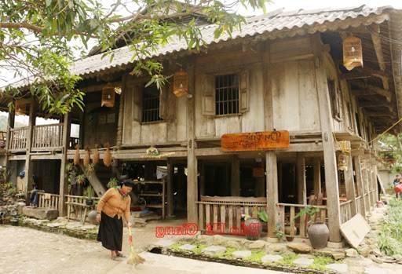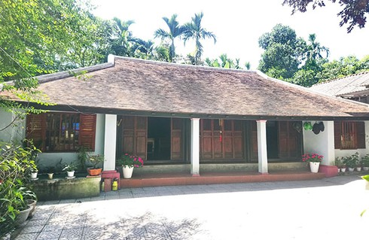***2.Hình ảnh trực quan***

Nhà Rường tỉnh Thừa Thiên – Huế Nhà sàn Tây Bắc

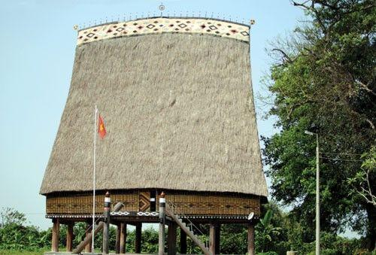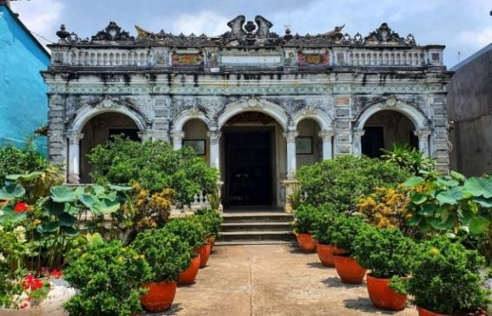

Nhà rông tỉnh Kon Tum Nhà cổ, tỉnh Đồng Tháp

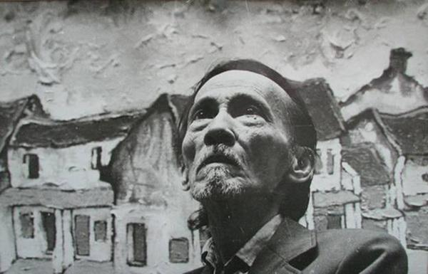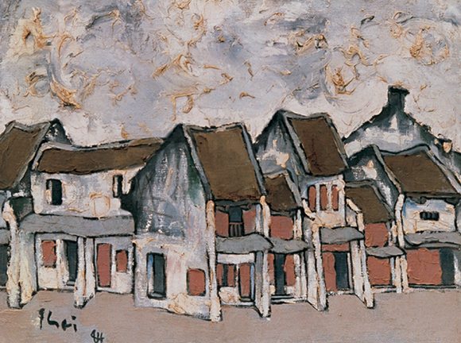

Họa sĩ Bùi Xuân Phái Phố Hàng Mắm

.

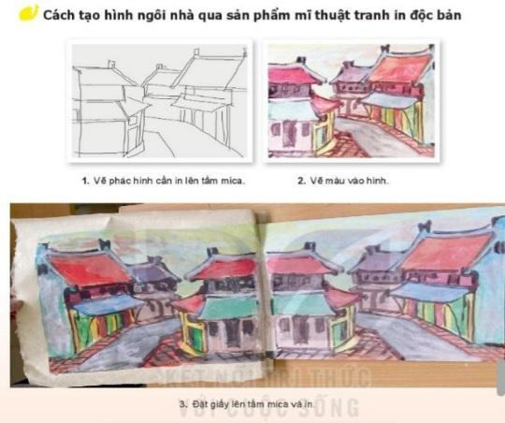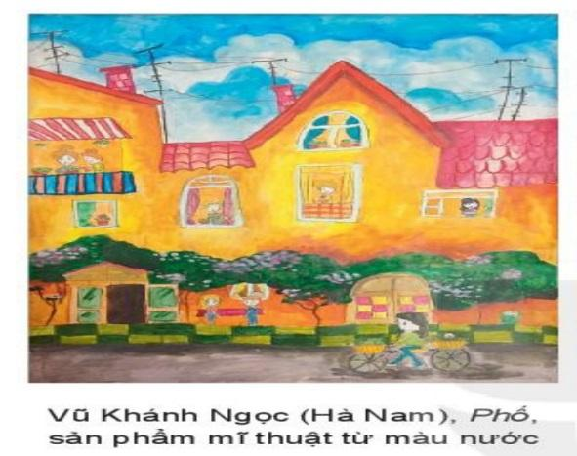

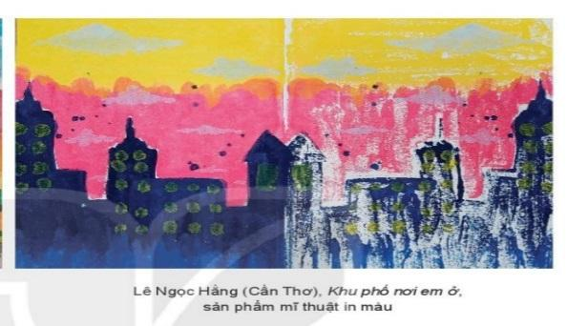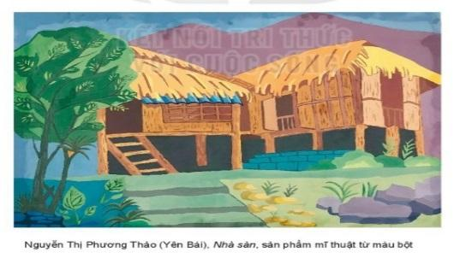

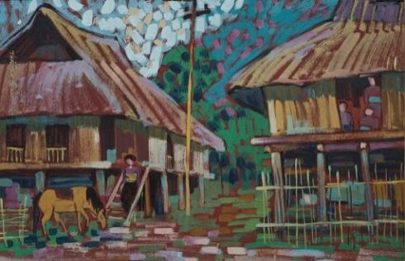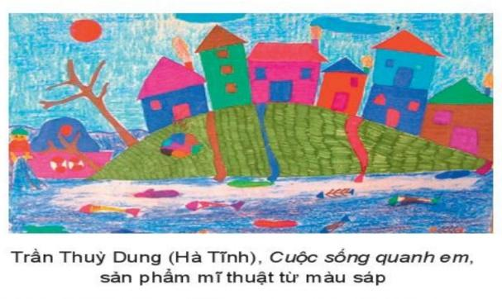

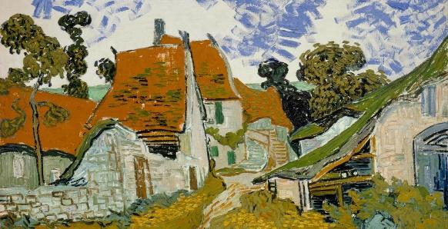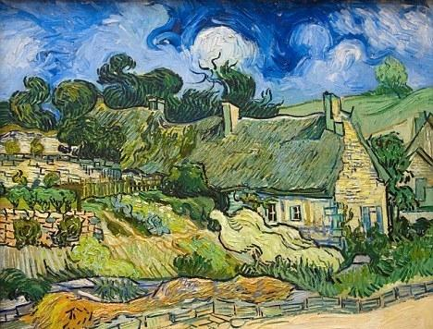

Con đường ở vùng Auvers – sur-Oise Nhà tranh ở làng Cordeville

